Какая коллекция из модуля collections поможет записать представленный ниже код в более компактном виде?
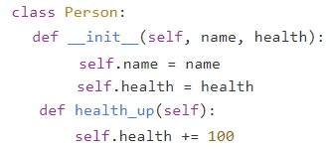
namedtuple

Перед вами код нахождения простых чисел по алгоритму Решето Эратосфена. В каких строчках допущены ошибки?
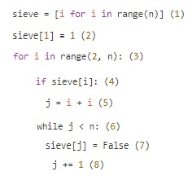
В строке 2, 8

К какому виду алгоритмов относится данная программа?
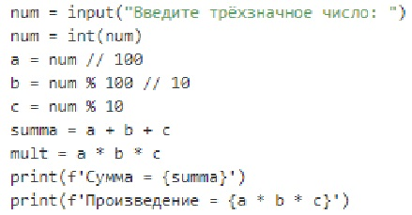
Линейный
Дана квадратная матрица matrix размером size. Что делает данный код?
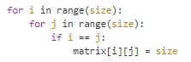
В диагональные элементы матрицы сохраняет размер матрицы
Укажите базовый случай в данной функции
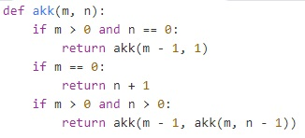
if m == 0:
return n + 1

Какая временная сложность у представленного кода?
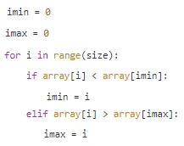
O(n)

Что напечатает программа, если пользователь введёт -2?
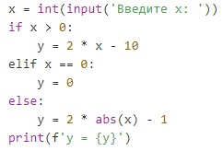
3

Что делает этот код?
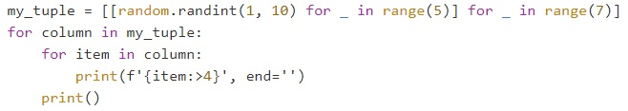
Формирует матрицу на 7 строк и 5 столбцов и выводит в консоль построчно элементы каждой строки

Что вычисляет данный код?
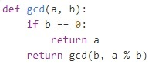
Наибольший общий делитель
Какой алгоритм сортировки представлен ниже?
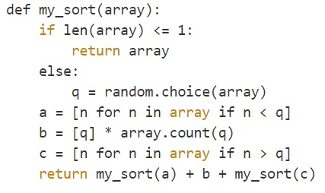
Быстрая сортировка

Какие данные будут храниться в двусторонней очереди после выполнения следующего кода?
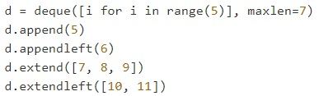
[11, 10, 2, 3, 4, 5, 7]

Что делает представленный ниже код?
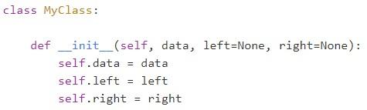
Создаёт класс для узла дерева

Дан массив array размером size. Что делает код ниже?
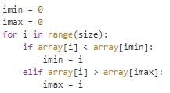
Ищет позиции минимального и максимального элемента в массиве

Что делает представленный ниже код?
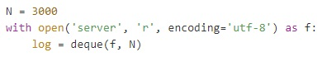
Сохраняет в переменную log последние 3000 строк из файла server
Как изменить цикл, чтобы он считал чётные и нечётные цифры числа?
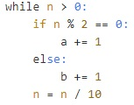
Последнюю строку заменить на: n = n // 10

Какой алгоритм представлен ниже?
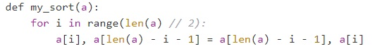
Алгоритм разворота

Почему представленные ниже списки занимают одинаковое место в памяти (128 байт для ОС x64)?
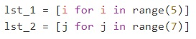
Список зарезервировал дополнительные ячейки памяти для хранения данных

Какой объект/структуру данных (применительно к Point) необходимо создать, чтобы указанная ниже строка не вызвала ошибку?
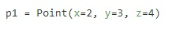
Namedtuple, Class Point

Что делает данная строка кода?
Вставляет значение переменной num в позицию pos списка array
Какая функция лишняя?
def gcd(m, n):
return (m / gcd(m, n)) * n

Из каких шагов состоит рекурсивный алгоритм?
Базовый случай, Шаг рекурсии

Укажите основные способы представления алгоритмов
Программный, Словесный , Графический

Какое свойство отсутствует у алгоритмов?
Множественность

Какой вид алгоритмов лишний?
функциональный

Что обозначает прямоугольник на блок-схеме?
Процесс

Как называется структура, обеспечивающая многократное повторение одного действия или их совокупности?
Цикл

Какой вид цикла не существует?
Геометрический цикл

Какие показатели сравнивают при оценке временной сложности алгоритма?
Объём входных данных, Время
Что лежит в основе идеи кодирования Хаффмана?
Частота появления символа в последовательности

Какой принцип построения шифра при обходе дерева Хаффмана?
Шаг влево - нулевой бит, шаг вправо - единичный бит

Какая структура данных необходима для реализации алгоритма Хаффмана?
Дерево

Как называется последовательность чисел? 2, 3, 5, 8, 13, 21, 34
Числа Фибоначчи

Что делает алгоритм Решето Эратосфена?
Ищет простые числа

Алгоритм Рабина - Карпа использует хэширование для:
Поиска подстроки в строке

В каких случаях коллекция deque работает быстрее, чем list?
При удалении элемента из начала коллекции
При добавлении элемента в начало коллекции

Какая структура данных позволит организовать работу с данн как со стеком?
Deque, List
Какая коллекция поможет быстрее всего подсчитать частоту появления каждого символа в строке?
Counter
Коллекция Counter — это:
Неупорядоченная коллекция пар “ключ - значение”, где “значение” - частота вхождения “ключа”
Для чего используется декоратор @functools.lru_cache()
Для сохранения результатов вызова функции

Какая функция упрощает сортировку сложных структур?
from operator import attrgetter

Какой метод управления памятью лишний?

Распределение памяти в хэш-таблице

Какая команда позволяет определить объем памяти, занимаемый объектом
sys.getsizeof(data)

Где применяются хэш-функции?
Аутентификация источника данных
Построение систем контроля целостности данных при передаче или хранении
Какой метод позволит перенести пару “ключ-значение” из конца упорядоченного словаря data в его начало?
data.move_to_end('my_key', last=False)

Какой способ получения хэш-подписи самый надёжный из представленных?
s = hashlib.sha1(b'Hello World!').hexdigest()
hashlib.sha1(b'dfewertr' + bytes(s.encode('utf-8'))).hexdigest()

Какие арифметические операции необходимо использовать для создания собственной хэш-таблицы?
Возведение в степень,
Нахождение остатка от деления

Какая структура хранения данных лишняя
Множество

Какая структура данных в Python является ассоциативным массивом?

Словарь

Имеется коллекция кортежей “ключ - значение”. Какая строка кода поможет получить все “значения” для каждого из “ключей”?
unique = defaultdict(list)

Как можно ускорить алгоритм сортировки “пузырьком”?
Добавить во внешний цикл проверку на отсутствие перестановок

Какой алгоритм сортировки используется во встроенной в Python сортировке (sorted)?
Сортировка Timsort

Какая временная сложность у алгоритма сортировки Timsort?
O(n log n)

Какая временная сложность у алгоритма сортировки “пузырьком”?
O(n^2)

Выберите неизменяемые типы данных в Python
Tuple, Frozenset , Float, String (ВСЕ)

Как можно выбирать опорный элемент в алгоритме Быстрой сортировки?
Случайный элемент
Последний элемент сортируемого массива
Медиана всей последовательности элементов массива
Первый элемент сортируемого массива

Какие управляющие конструкции отсутствуют в Python?
foreach, elseif
Какая строчка кода правильно вычисляет не високосный год?
if year % 4 != 0 or (year % 100 == 0 and year % 400 != 0):

Какой логической побитовой операции нет в Python?
a $ b

Для чего нужен модуль timeit?
Для измерения времени выполнения небольших фрагментов кода

Какая функция позволяет изменить максимальную глубину стека интерпретатора Python?
setrecursionlimit()

Из каких логических компонентов состоит вещественное число (для его сохранения в памяти)?
Порядок
Мантисса

Какие из перечисленных ниже алгоритмов сортировки не требуют дополнительно O(n) памяти?
Сортировка Шелла
Сортировка вставками
Сортировка “пузырьком”

Что из ниже сказанного верно для бинарного поиска?
Поиск ведётся в отсортированном наборе данных
Поиск использует метод деления на два

Какие строчки кода не относятся к линейным алгоритмам?
if a == b + c:
for a in b:
a = [range(b)]

Что такое мемоизация?
Алгоритм вычисления оптимального размера выделяемой памяти
Сохранение результатов выполнения функций для предотвращения повторных вычислений
Способ прямого доступа к памяти
Сохранение результатов на энергонезависимый накопитель

Что возвращает функция locals()?
Словарь, содержащий локальные переменные текущей области видимости
Список, содержащий локальные переменные текущей области видимости
Словарь, содержащий не глобальные переменные текущей области видимости
Словарь, содержащий локальные переменные глобальной области видимости

Для чего проводят профилирование кода с использованием cProfile?
Для поиска участков кода, которые выполняются чаще всего
для формирования профиля кода
для поиска участка кода, на выполнение которого расходуется больше памяти
для поиска участка кода, на выполнение которого расходуется больше времени
Что общего у сортировки выбором и сортировки вставками?
Лучшее время сортировки равно O(n)
Худшее время сортировки равно O(n^2)
Отсортированная часть элементов накапливается слева (в начале списка)
Очередной элемент помещается на свою позицию в отсортированной части

Укажите верные утверждения для массива (list) и множества (set) в Python
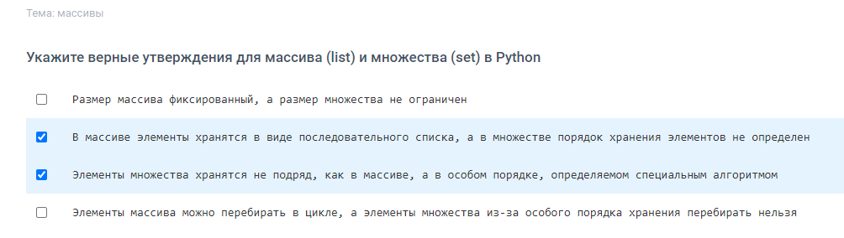

Что делает представленная ниже функция
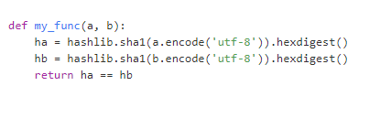
Сравнивает два объекта с помощью хэширования

